УДК 37.015.62

**СИСТЕМА ВІЗУАЛЬНОГО МОНІТОРИНГУ ЯКОСТІ ПРОВЕДЕННЯ ЗАНЯТЬ**

**©Бондаренко Т.С.1, Агєєва О.О.2, Кожевніков Г.К.1**

*Українська інженерно-педагогічна академія1*

*Люботинський професійний ліцей залізничного транспорту2*

І**нформація про автора:**

**Агєєва Ольга Олександрівна:** ORCID 0000-0002-0140-3798; [lplztzam@mail.ru](mailto:lplztzam@mail.ru); директор; Люботинський професійний ліцей залізничного транспорту; вул. Шевченка130, м. Люботин, Харківська обл., 62433, Україна.

**Бондаренко Тетяна Сергіївна:** ORCID 0000-0001-9879-0319; [bondarenko.tc@yandex.ru](mailto:bondarenko.tc@yandex.ru); кандидат педагогічних наук; доцент кафедри Інформаційних комп’ютерних та поліграфічних технологій; Українська інженерно-педагогічна академія; вул.. Університетська 16, м. Харків, 61003, Україна.

**Кожевніков Георгій Костянтинович**: ORCID 0000-0002-6586-6767; [kgk4711@yandex.ru](mailto:kgk4711@yandex.ru); кандидат технічних наук; доцент кафедри Інформаційних комп’ютерних та поліграфічних технологій; Українська інженерно-педагогічна академія; вул.. Університетська 16, м. Харків, 61003, Україна.

В статті описано склад системи візуального моніторингу якості проведення занять, інтерфейс користувача системи, база даних для накопичення результатів мониторингу, блок обробки результатів мониторингу. Якість проведення занять в системі візуального моніторингу оцінюється за результатами експрес-аналізу за 17 показниками, які сгруповано у три блоки: організація уроку; оцінка діяльності викладача; робота учнів на занятті.

***Ключові слова:*** моніторинг, якість освіти, система візуального моніторингу, інтерфейс користувача, база даних, аналіз уроку, відеоспостереження.

***Бондаренко Т.С., Агеева О.А., Кожевников Г.К.*** «Система визуального мониторинга качества проведения занятий»

В статье описаны состав системы визуального мониторинга качества проведения занятий, интерфейс системы, база данных для накопления результатов мониторинга, блок обработки результатов мониторинга. Качество проведения занятий в системе визуального мониторинга оценивается по результатам экспресс-анализа по 17 показателям, которые сгруппированы в три блока: Организация урока; Оценка деятельности преподавателя; Работа учащихся на уроке.

***Ключевые слова:*** мониторинг, качество образования, система визуального мониторинга, интерфейс пользователя, база данных, анализ урока, видеонаблюдение.

***T. Bondarenko, O. Ageeva, G. Kozhevnikov*** “System of Visual Monitoring Quality of Lessons”

The article describes the composition of system of visual monitoring quality of lessons: video surveillance system, database, user interface. User of system is watching a lesson in the surveillance system, assesses the lesson, notes 17 assessment indicators of lesson, and writes the results into the database. There are three blocks of estimation: organization lesson; assessment of the teacher; the work of students in class; the results of monitoring accumulate in database of system.

***Key words:*** monitoring, the quality of education, visual monitoring system, user interface, database, analysis of lessons, video surveillance.

**Постановка проблеми.** Якісь освіти залежить від багатьох чинників серед яких якість проведення занять займає одне з провідних місць, тому що саме на занятті викладач навчає, виховує і розвиває особистість. Заняття – це основа освітнього процесу.

Сучасне заняття багато в чому змінилося за рахунок інноваційних напрямів навчання, наукових підходів до заняття та його аналізу, новітніх технологій навчання тощо [1]. Потрібно проводити постійне відстеження й корекцію якості проведення заняття та його результативності, оскільки якість викладання і засвоєння навчального предмету, освітній розвиток учнів складаються з якості кожного проведеного заняття. Але при цьому виникає декілька проблем.

Перша проблема стосується кількості відвідування занять. Так спроби оцінити роботу викладача після відвідування в нього 1-2 занять не в змозі дати об’єктивної картини якості освітнього процесу. Зрозуміло, що керівники навчальних закладів та їх замісники повинні відвідувати в одного викладача таку кількість занять, яка дозволить їм з мінімальною похибкою та з користю для справи вирішувати головні завдання навчального процесу. В одному випадку для цього достатньо відвідати 10-15 занять, а в іншому, можливо, і 20-30 замало. Вивчаючи бюджет часу директора школи, автор роботи [2] робить висновок, що найбільш прийнятна норма відвідування занять вчителів директором чи його заступником – 6-8 на тиждень. Проте прості розрахунки показують що цього недостатньо для отримання об’єктивної картини. Якщо навчальній заклад налічує більше 20 груп учнів, то при такому режимі можна відвідати тільки близько 1% занять. Тобто такий контроль проводиться вибірково і не охоплює всі навчальні предмети та групи.

Друга проблема пов’язана з тим, що практика відвідування заняття комісією з декількох осіб порушує звичний порядок проведення заняття, збуджує учнів, виводить з рівноваги викладача і заважає його роботі. Це може позначитись на об’єктивності оцінки якості проведення занять. Вирішуючи питання керівництва і контролю навчальним закладом перш за все слід відмовитись від хаотичного відвідування занять, тому що така практика заважає викладачу в його роботі і не дає можливості керівнику зробити об’єктивні висновки.

Ще одна проблема об’єктивності відвідування занять викликана процедурними питаннями організації відвідування. Відвідування занять і позакласних заходів посадовими особами регулюється спеціальним планом, затвердженим компетентним органом (педрада) або посадовою особою (керівник або його заступник). Графік відвідування занять в рамках планових перевірок доводиться до відома викладачів на початку навчального року. Викладачів напередодні додатково інформують про відвідування заняття. Важко сказати наскільки при цьому відповідає якість відвідуваного заняття рівню звичайних, щоденних занять викладача.

Як один з варіантів вирішення зазначених вище проблем можна запропонувати використання експрес-аналізу занять [3, 4]. Експрес-аналіз використовується для оперативного визначення якості заняття, в ньому представлена сукупність найбільш суттєвих аспектів, що характеризують якість проведення заняття. За рахунок оперативності цього аналізу можна значно розширити коло відвідуваних занять і відповідно підвищити керованість якості їх проведення. Проте проблема хаотичного відвідування занять (спланувати у даному разі велику кількість відвідуваній практично неможливо) і, відповідно, порушення звичного порядку проведення заняття, що заважає викладачу в його роботі, залишається.

**Аналіз останніх досліджень і публікацій** показав значну зацікавленість дослідників у вирішенні проблем уніфікації технологій, схем та алгоритмів аналізу занять, науково обґрунтованих рекомендацій щодо відвідування, спостереження та аналізу їх якості. Питання теорії і методології аналізу занять як форми організації навчально-виховного процесу, розробки критеріїв оцінювання їх якості розглядали Ю.І. Афанасьєв, Ю.К. Бабанський, Є.С. Березняк, І.С. Волощук, С.У. Гончаренко, В.І. Кизенко, Г.С. Костюк, Л.А. Липова, В.І. Лозова, І.В. Малафіїк, Д.Ф. Ніколенко, Н.М. Островерхова, В.Ф. Паламарчук, В.П. Панасюк, І.П. Підласий та ін.

Питанням розробки нової концепції, методології і технології спостереження й оцінювання якості занять як системи взаємопов’язаних та взаємозумовлених основних його складових присвячені роботи Є.С. Березняка, Н.М. Островерхової, І.П. Підласого, В.П. Симонова та ін.

**Постановка завдання.** Як було зазначено вище, якість викладання і засвоєння навчального предмета, освітній розвиток учнів складаються з якості кожного проведеного заняття. З огляду на це потрібні інструменти для постійного відстеження й корекції якості проведення занять та їх результативності.

В Люботинському професійному ліцеї залізничного транспорту (ЛПЛЗТ) на базі системи відеоспостереження розроблена та введена в дію система візуального моніторингу якості проведення занять. За період її експлуатації набуто певний досвід використання системи в управлінні ліцеєм. Мета статті – описати діючу систему візуального моніторингу якості проведення занять та надати певні рекомендації із впровадження та експлуатації таких систем.

**Виклад основного матеріалу.** Система відеоспостереження, на базі якої працює в ЛПЛЗТ система візуального моніторингу якості проведення занять, побудована на платформі DigiNET. Детальний опис системи наведено в [5].

Структурна схема системи візуального моніторингу наведена рис. 1.

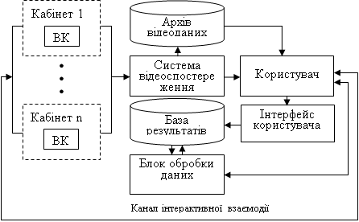

Рис. 1. Структурна схема системи візуального моніторингу

У навчальних кабінетах ліцею встановлено 16 відеокамер (ВК). Система відеоспостереження DigiNET забезпечує багатовіконний режим перегляду кабінетів (до 16 камер), завдання камер для виведення на екран, циклічний синхронізований запис; високоякісну картинку в реальному часі, віддалене спостереження в реальному часі, високу роздільну здатність картинки, просте управління графічним інтерфейсом, збереження архіву, прямий і миттєвий пошук картинки по даті, часі та за номером камери, різні функції пошуку (програвання назад і вперед, швидкий перегляд назад і вперед, пропуск картинки, пауза, збільшення масштабу, яскравість тощо). Технічні характеристики системи відеоспостереження (якість зображення та звуку) забезпечують можливість спостерігати за всіма деталями занять.

Система візуального моніторингу працює таким чином: відеопотік даних з відеокамер, які встановлено у навчальних кабінетах, поступає через систему відеоспостереження у архів відеоданих і на монітор користувача (перевіряючого), який через людино-машинний інтерфейс системи вводить оцінки якості проведення навчального заняття за заданими показниками і видає команду на запис результатів моніторингу до бази даних.

Задача моніторингу якості проведення занять вирішується за рахунок доповнення системи відеоспостереження і відеозапису наступними компонентами: інтерфейс користувача системи інтерактивного моніторингу; база даних для накопичення інформації про результати моніторингу якості проведення занять; система обробки накопиченої інформації; канал інтерактивного обміну інформацією користувача з об’єктами моніторингу.

Інтерфейс користувача вирішує декілька задач. По-перше, забезпечує вибір параметрів моніторингу: ПІБ та посада перевіряючого, номер кабінету, де проводиться заняття, ПІБ викладача, предмет та номер групи. Вся ця інформація зберігається в базі даних системи і виводиться на форми інтерфейсу у вигляді списків, з яких перевіряючий вибирає відповідні рядки.

Наступна задача інтерфейсу користувача – забезпечення фіксації результатів експрес-аналізу занять. Як було зазначено вище за результатами експрес-аналізу фіксується сукупність лише найбільш значущих аспектів, що характеризують якість проведення заняття. Нами на основі аналізу літературних джерел і методичних рекомендацій, а також виходячи з вирішення конкретного завдання забезпечення якості проведення занять в ЛПЛЗТ було виділено 17 показників, які згруповані в 3 функціональних блоки: організація уроку; оцінка діяльності викладача; робота учнів на занятті.

Основна форма інтерфейсу користувача, на якій фіксуються результати експрес-аналізу якості проведення заняття, представлена на рис. 2.

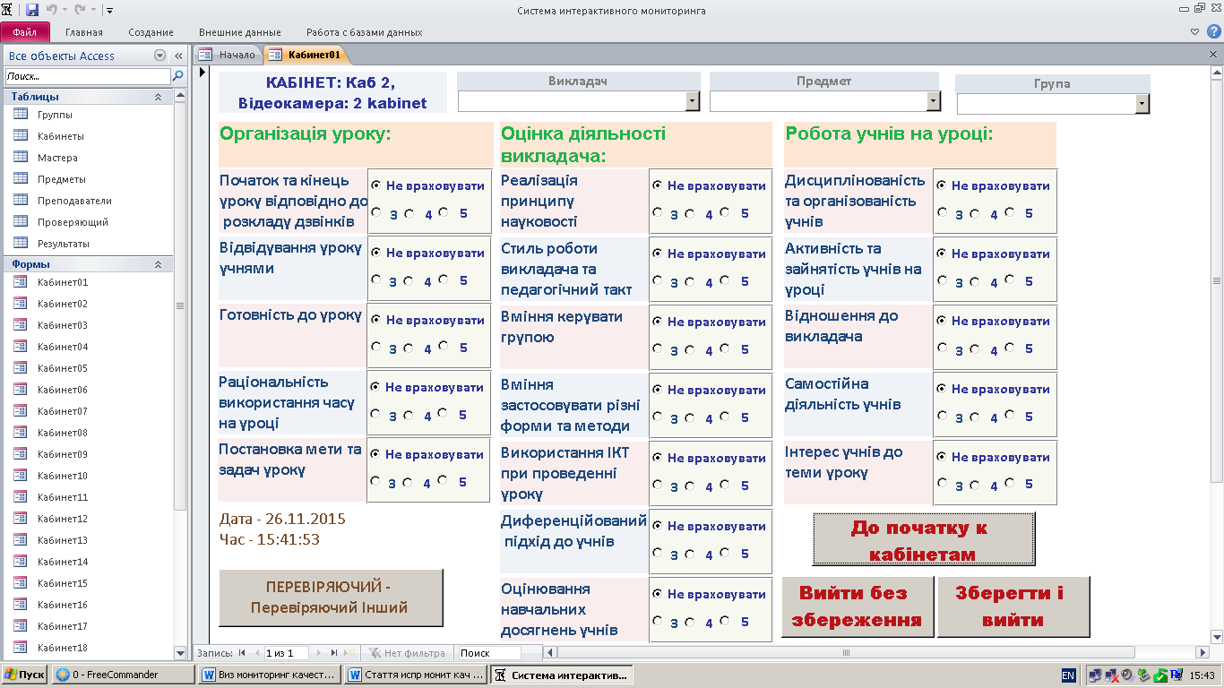

Рис. 2. Основна форма інтерфейсу користувача, на якій фіксуються результати експрес-аналізу якості проведення заняття

Окрім зазначених вище вихідних даних на формі фіксується дата і час відеоспостереження заняття. По кожному показнику перевіряючий може виставити оцінку від трьох до п’яти балів, або поставити позначку "Не враховується", якщо за цим показником неможливо або недоцільно проводити оцінку за допомогою системи відеоспостереження.

І на сам кінець заключна функція інтерфейсу користувача системи – вибір режиму спостереження і режиму запису результатів експрес-аналізу заняття до бази даних системи. Якщо перевіряючий включив дану відеокамеру випадково, чи заняття, за яким спостерігає перевіряючий, не потребує оцінки він натискає кнопку "Вийти без збереження".

Перевіряючий одночасно може вести спостереження за декількома заняттями. Переключати форми фіксації результатів для різних кабінетів, в яких проводяться заняття, можливо натискаючи кнопку "До початку до кабінетів" і потім обирати необхідний кабінет.

Якщо перевіряючий заповнив форму фіксації результатів експрес-аналізу заняття, він натискає кнопку "Зберегти і вийти". Результати при цьому записуються у базу даних. Схема бази даних системи візуального моніторингу якості проведення занять наведена на рис. 3.

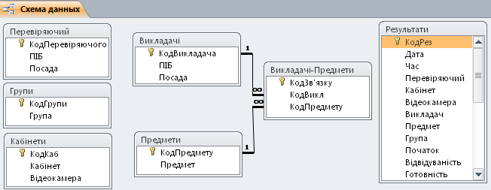

Рис. 3. Схема бази даних системи візуального моніторингу якості проведення занять

Для систематизації та аналізу накопичених в базі даних використовується система обробки інформації, а для передачі цієї інформації для ознайомлення викладачам, заняття яких було оцінено, канал інтерактивного обміну інформацією.

У ліцеї розроблена система документообігу на основі стандартних засобів операційної системи Windows [6]. Використовуючи цю систему перевіряючий може передавати викладачам результати оцінки їх занять за всіма обраними показниками. В свою чергу викладач направляє перевіряючому підтвердження отримання даної інформації. Таким чином в системі реалізовано інтерактивний обмін інформацією між перевіряючими і викладачами. Тобто процес контролю якості проведення занять набуває керованості за рахунок надання викладачам інформації з результатами оцінки, яка в подальшому використовується для виправлення вказаних за результатами оцінки недоліків.

Система обробки інформації дозволяє відслідковувати позитивні зміни у оцінках проведення занять. Користувач системи має можливість отримати узагальнені відомості про результати оцінки якості проведення занять на основі аналізу бази даних з використанням системи обробки інформації .

Суттєвою перевагою даної системи візуального моніторингу є можливість здійснювати контроль якості проведення занять без порушення навчального процесу.

Окрім експрес-аналізу заняття система візуального моніторингу може бути використана для наступних видів контролю занять:

* *Комплексний (повний) аналіз*, який передбачає всебічний розгляд у єдності цілей, змісту, методів, форм організації всіх аспектів навчального заняття: змістовного; дидактичного; психологічного; виховного; методичного; організаційного;
* *Аспектний аналіз*, який відрізняється більш глибоким розглядом однієї зі сторін заняття;
* *Аналіз уроку в запису разом із викладачем* (може бути комплексним або аспектним);
* *Самоаналіз викладачем свого уроку в запису*.

Особливість і складність оцінювання якості занять в закладах профтехосвіти пов’язана зі складною структурою змісту освіти в ПТНЗ (наявність у навчальних планах трьох циклів дисциплін – загальноосвітнього, загально технічного і професійного) і форми проведення занять з теоретичного навчання (уроки різних типів, лекції, лабораторно-практичні заняття, теоретичні і практичні семінари), а також різноманітні уроки практичного (виробничого) навчання. Традиційне відвідування та спостереження уроків при всій своїй доцільності та необхідності не забезпечує повну й об’єктивну інформацію про навчальний процес і його результати через те, що носить епізодичний та вибірковий характер.

Контроль якості проведення занять з використанням системи відеоспостереження має наступні переваги:

* технічні характеристики системи відеоспостереження (якість зображення та звуку) забезпечують можливість спостерігати за всіма деталями заняття ;
* не переривається і не змінюється хід заняття;
* комісія в процесі аналізу уроку має можливість обговорювати окремі зауваження, що додає об’єктивності контролю та аналізу заняття;
* впродовж однієї академічної години можна проконтролювати та проаналізувати декілька занять;
* одночасно можна проглядати декілька уроків;
* за рахунок спрощеної процедури доступу до контролю та аналізу занять отримується оперативна інформація, яка дає можливість своєчасно виявляти негативні чинники, запобігати їх впливу, раціонально будувати й вдосконалювати навчально-виховний процес, створювати умови, для підвищення рівня проведення занять.

Впровадження розглянутої системи візуального моніторингу потребує певних організаційних заходів, які пов’язані з правовими аспектами використання відеоспостереження у навчальних закладах. Аналіз публікацій (наприклад, [7]) свідчить про те, що використання у навчальних закладах камер відеонагляду у чинному законодавстві України залишається неврегульованим. Проте, щоб зняти будь які запитання, варто скористатися досвідом канадських колег і адміністрації навчального закладу додатково підготувати «Правила відеоспостереження у навчальному закладі», де будуть визначені питання використання зібраної інформації, місця розташування відеокамер та інше. Таким чином, після погодження радою закладу та адміністрацією зазначених правил, питання щодо законності відеоспостереження буде знято.

**Висновки та перспективи подальших досліджень.** Досвід використання розглянутої системи візуального моніторингу в ЛПЛЗТ підтвердив її ефективність для вирішення задачі забезпечення якості проведення занять.

Запропонована система проста в експлуатації і не потребує значних коштів і додаткових обчислювальних ресурсів.

В подальшому планується розширити функції системи і розробити додаткові форми інтерфейсу для фіксації результатів оцінки проведення занять на основі комплексного та аспектного аналізів.

**Список використаних джерел**

1. Островерхова Н. М. Теоретико-методологічні засади аналізу якості уроку як педагогічної системи [Текст]: автореф. дис. д-ра педагогічних наук: 13.00.09 / Н. М. Островерхова. – К., 2010. – 43 с.

2. Березняк, Є. С. Відвідування та аналіз уроку / Є. С. Березняк // Вибрані педагогічні праці : у 3-х т. / за ред. М. Д. Ярмаченка. – 2-ге вид., доповн. – К.: НПУ ім. М. П. Драгоманова, 2008. – Т. 2. – С. 130–148.

3. Волобуева О. В. Методика оценки качества использования средств ИКТ для создания педагогической среды урока О. В. Волобуева //[Вестник Нижн.-варт. гос. ун-та](http://cyberleninka.ru/journal/n/vestnik-nizhnevartovskogo-gosudarstvennogo-universiteta). – 2012. – Вып. 1. – C. 6-9.

4. Кульневич, С. В. Анализ современного урока: практ. пособие для учителей, преподавателей и руководителей школ, гимназий, лицеев, колледжей, студентов пед. учеб. заведений, слушателей ИПК / С. В. Кульневич, Т. П. Лакоценина. – 2-е изд., доп. и перераб. – Ростов-на-Дону: Учитель, 2003. – 224 с.

5. Агєєва О.  Можливості використання систем відеоспостереження у діяльності ПТНЗ [Текст] / О. О. Агєєва, Т. С. Бондаренко // Професійно-технічна освіта. – 2015. – № 1. – С. 6-9.

6. Бондаренко Т. С. Система електронного документообігу закладу профтехосвіти на основі використання стандартних засобів операційної системи MS Windows [Текст] / Т. С. Бондаренко, О. О. Агєєва // [Професійно-технічна освіта. – 2015. – №](javascript:%20s_by_term('I=','П889347/2015/1')) 4. – С. 19-21.

7. Богатир В., Плаван О.Обережно, за вами спостерігають! Правові аспекти використання відеоспостереження у школах [Електронний ресурс]. – Режим доступу: <http://advocateukraine.blogspot.com/2011/05/blog-post.html> (дата звернення 28.10.15).

**Reference**

1. Ostroverkhova, NM 2010, ‘Teoretyko-metodolohichni zasady analizu yakosti uroku yak pedahohichnoyi systemy’, Doc.ped.n. abstract, Kyyiv.

2. Bereznyak, YeS 2008, ‘Vidviduvannya ta analiz uroku’, *Vybrani pedahohichni pratsi* : vol. 2, 2nd edn, Natsionalnyy pedahohichnyy universytet imeni M.P. Drahomanova, Kyyiv, pp. 130–148.

3. Volobueva, OV 2012, ‘Metodika ocenki kachestva ispozovanija sredstv IKT dlja sozdanija pedagogicheskoj sredy uroka’, *Vestnik Nizhnevartovskogog gosudarstvennogo universiteta*,. iss. 1, pp. 6-9.

4. Kulnevich, SV 2003 *Analiz sovremennogo uroka*, 2nd end., Uchitel, Rostov-na-Donu.

5. Ahyeyeva, O 2015, ‘Mozhlyvosti vykorystannya system videosposterezhennya u diyalnosti PTNZ’, *Profesiyno-tekhnichna osvita,* no. 1, pp. 6-9.

6. Bondarenko, TS & Ahyeyeva, OO 2015, ‘Systema elektronnoho dokumentoobihu zakladu proftekhosvity na osnovi vykorystannya standartnykh zasobiv operatsiynoyi systemy MS Windows’, *Profesiyno-tekhnichna osvita*, no. 4, pp. 6-9.

7. Bohatyr, V & Plavan, O 2015, *Oberezhno, za vamy sposterihayut! Pravovi aspekty vykorystannya videosposterezhennya u shkolakh*, viewed 28 October 2015, <http://advocateukraine.blogspot.com/2011/05/blog-post.html>.

*Стаття надійшла до редакції 17.08.2015р*